**Pavlova aux fruits, un dessert aussi beau que léger**

Le Pavlova est pour moi le dessert parfait qui combine légèreté, facilité et originalité. Il est visuellement très joli et s’adapte à toutes vos envies mais aussi aux saisons. Pour ce Pavlova, j’ai juste choisi mes fruits 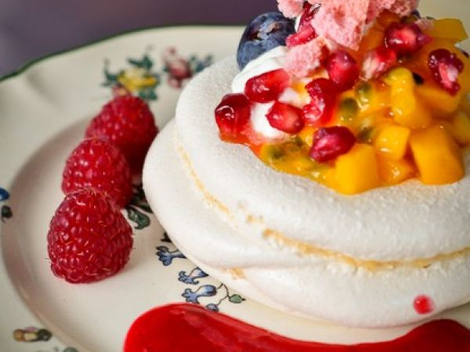préférés sur le marché.

**Nombre de parts:** 4 parts  
**Temps de préparation:** 30 minutes  
**Temps de cuisson:** 0 minutes  
**Prêt en:** 30 minutes  
**Difficulté:** Facile

**Ingrédients:**

4 meringues (de 6/8 cm de diamètre et 3 cm de haut préparées par votre boulanger)  
20cl de crème liquide entière  
2 CS de sucre glace  
Les graines d’une gousse de vanille  
1/2 mangue  
2 fruits de la passion  
1 grenade  
1 barquette de framboises (petit barquette / ou autres fruits rouges / même si ce n’est pas la saison, on en trouve quand même)  
Des fruits (que vous aimez)  
Quelques biscuits roses de Reims concassés

**Préparation:**

Etape 1: Allez donc voir votre boulanger préféré et demandez lui de vous préparer 4 meringues sur mesure. De mon côté, pour des parts individuelles j’ai choisi des meringues rondes de 8cm de diamètre et avec un rebord de 3 cm environ.

Etape 2: Monter la crème liquide entière bien froide en chantilly. Compter 5 bonnes minutes au batteur électrique; 10min au fouet.

Etape 3: A mi chemin, incorporer le sucre glace progressivement tout en fouettant et les graines à l’intérieur de la gousse de vanille. Pour cela ouvrir la gousse avec la pointe du couteau dans la longueur puis retirer les graines avec le plat du couteau.

Etape 4: Laver et couper la mangue en brunoise (en petits dés). Vider les fruits de la passion. Laver les framboises et les autres fruits. Vider la grenade de ses graines.

Etape 5: Dans chaque meringue, mettre 2 CS de chantilly et décorer de fruits à votre gout. Saupoudrer de biscuits roses de Reims concassés.

